แบบฝึกหัดเสริมทักษะที่ 2
เรื่องการแก้โจทย์ปัญหาเกี่ยวกับความกว้าง

สาระสำคัญ
ทฤษฎีบทพีทาโกรัสสามารถนำไปใช้ได้
ในการนำไปคำนวณเกี่ยวกับความกว้างที่เกี่ยวข้องกับรูปสามเหลี่ยมโดยเชื่อมโยงกับทฤษฎี
บทพีทาโกรัส




จุดประสงค์การเรียนรู้ :
นักเรียนสามารถนำความรู้เกี่ยวกับ
ทฤษฎีบทพีทาโกรัสไปใช้แก้ปัญหา
คำนวณเกี่ยวกับความกว้างได้


แก้วจะแสดงตัวอย่างในการนำความรู้เกี่ยวกับ
ทฤษฎีบทพีทาโกรัสไปใช้แก้ปัญหา
คำนวณเกี่ยวกับความกว้างดังนี้นะคะ

ตัวอย่าง กรอบรูปอันหนึ่ง วัดความยาวได้ 9 นิ้ว วัดเส้นทแยงมุมได้ 15 นิ้ว
จงหาว่ากรอบรูปอันนี้มีความกว้างกี่นิ้ว
A
B
C
9 นิ้ว
15 นิ้ว
วิธีทำ เนื่องจาก ABC เป็นรูปสามเหลี่ยมมุมฉาก
ดังนั้น AC² = AB² + BC²
15² = AB² + 9²
AB² = 15² – 9²
AB² = 225 – 81
AB² = 144
AB = 12
ตอบ กรอบรูปอันนี้มีความกว้าง เท่ากับ 12 นิ้ว

ดูตัวอย่างแล้ว คิดว่าแบบฝึกหัดต้องง่ายมาก ๆ เลย เรามาทำแบบฝึกหัดกันดีกว่านะจ๊ะ


1. ที่นาแปลงหนึ่งเป็นรูปสี่เหลี่ยมผืนผ้า ยาว 24 เมตร วัดเส้นทแยงมุมได้ 25 นิ้ว
จงหาความกว้างของที่นาแปลงนี้
A
B
C
50 เมตร
24 เมตร
25 เมตร
วิธีทำ เนื่องจาก ABC เป็นรูปสามเหลี่ยมมุมฉาก
ดังนั้น ............... = ................. + ...................
............... = ................. + ...................
............... = ................. – ..................
............... = ................. – ..................
............... = .............................................
............... = .............................................
ตอบ ความกว้างของที่นาแปลงนี้คือ .............เมตร

2. หน้าจอคอมพิวเตอร์โน๊ตบุ๊คเครื่องหนึ่ง มีความยาว 15 นิ้ว วัดเส้นทแยงมุมยาว 17 นิ้ว
จงหาความกว้างของหน้าจอคอมพิวเตอร์เครื่องนี้

วิธีทำ เนื่องจาก ABC เป็นรูปสามเหลี่ยมมุมฉาก
ดังนั้น ................ = ................... + .................
................ = ................... + .................
................. = ................. – .................
................. = ................. – .................
................. = ............................................
................. = ............................................
ตอบ ความกว้างของหน้าจอคอมพิวเตอร์คือ.............นิ้ว



3. มือถือเครื่องหนึ่ง วัดความสูง 12 เซนติเมตร วัดเส้นทแยงมุมได้ 13 เซนติเมตร
จงหาว่ามือถือเครื่องนี้มีความกว้างกี่เซนติเมตร
วิธีทำ เนื่องจาก ABC เป็นรูปสามเหลี่ยมมุมฉาก
ดังนั้น ................. = ................... + .................
................. = ................... + .................
................. = ................. – .................
................. = ................. – .................
................. = ............................................
................. = ............................................
ตอบ ความกว้างของมือถือคือ.............เซนติเมตร

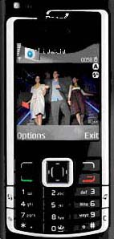

4. ตู้เย็นเครื่องหนึ่ง มีความสูง 60 นิ้ว วัดเส้นทแยงมุมได้ 68 นิ้ว จงหาว่าตู้เย็นเครื่องนี้
มีความกว้างเท่าใด
A
B
C
60 นิ้ว
68 นิ้ว
วิธีทำ เนื่องจาก ABC เป็นรูปสามเหลี่ยมมุมฉาก
ดังนั้น ................. = ................... + .................
................. = ................... + .................
................. = ................. – .................
................. = ................. – .................
................. = ............................................
................. = ............................................
ตอบ ความกว้างของตู้เย็นคือ.............นิ้ว

5. โทรทัศน์เครื่องหนึ่งวัด ความสูงได้ 36 นิ้ว วัดเส้นทแยงมุมได้ 39 นิ้ว
จงหาว่าโทรทัศน์เครื่องนี้มีความกว้างกี่นิ้ว
A
B
C
36 นิ้ว
39 นิ้ว
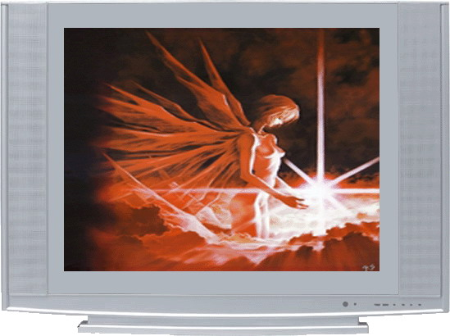

วิธีทำ เนื่องจาก ABC เป็นรูปสามเหลี่ยมมุมฉาก
ดังนั้น ................. = ................... + .....................
................. = ................... + .....................
.................. = .................................................
.................. = .................................................
.................. = .................................................
ตอบ โทรทัศน์เครื่องนี้มีความกว้าง ...................... นิ้ว

นักเรียนสามารถตรวจเฉลยได้ในสื่อเพื่อการเรียนรู้ด้วยโปรแกรมนำเสนอ
(Microsoft PowerPoint)
ชุดที่ 4 การนำทฤษฎีบทพีทาโกรัสไปใช้
เฟรมที่ 24 – 29



เฉลยแบบฝึกทักษะคณิตศาสตร์ที่ 2
เรื่องการแก้โจทย์ปัญหาเกี่ยวกับความกว้าง
1. ที่นาแปลงหนึ่งเป็นรูปสี่เหลี่ยมผืนผ้า ยาว 24 เมตร วัดเส้นทแยงมุมได้ 25 นิ้ว
จงหาความกว้างของที่นาแปลงนี้
A
B
C
50 เมตร
24 เมตร
25 เมตร
วิธีทำ เนื่องจาก ABC เป็นรูปสามเหลี่ยมมุมฉาก
ดังนั้น AC² = AB² + BC²
25² = AB² + 24²
AB² = 25² – 24²
AB² = 625 – 576
AB² = 49
AB = 7
ตอบ ความกว้างของที่นาแปลงนี้คือ 7 เมตร

2. หน้าจอคอมพิวเตอร์โน๊ตบุ๊คเครื่องหนึ่ง มีความยาว 15 นิ้ว วัดเส้นทแยงมุมยาว 17 นิ้ว
จงหา ความกว้างของหน้าจอคอมพิวเตอร์เครื่องนี้
วิธีทำ เนื่องจาก ABC เป็นรูปสามเหลี่ยมมุมฉาก
ดังนั้น AC² = AB² + BC²
17² = 15² + BC²
BC² = 17² – 15²
BC² = 289 – 225
BC² = 64
BC = 8
ตอบ ความกว้างของหน้าจอคอมพิวเตอร์คือ 8 นิ้ว

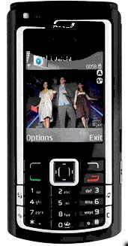
A
B
C
15 นิ้ว

17 นิ้ว

3. มือถือเครื่องหนึ่ง วัดความสูง 12 เซนติเมตร วัดเส้นทแยงมุมได้ 13 เซนติเมตร จงหาว่า
มือถือเครื่องนี้มีความกว้างกี่เซนติเมตร
A
B

C
12 ซ.ม.
13 ซ.ม.
วิธีทำ เนื่องจาก ABC เป็นรูปสามเหลี่ยมมุมฉาก
ดังนั้น AC² = AB² + BC²
13² = AB² + 12²
AB ² = 13² – 12²
AB ² = 169 – 144
AB ² = 25
AB = 5
ตอบ ความกว้างของมือถือ คือ 5 เซนติเมตร

4. ตู้เย็นเครื่องหนึ่ง มีความสูง 60 นิ้ว วัดเส้นทแยงมุมได้ 68 นิ้ว จงหาว่าตู้เย็นเครื่องนี้
มีความกว้างเท่าใด
A
B
C
60 นิ้ว
68 นิ้ว
วิธีทำ เนื่องจาก ABC เป็นรูปสามเหลี่ยมมุมฉาก
ดังนั้น AC² = AB² + BC²
68² = AB² + 60²
AB ² = 68² – 60²
AB ² = 4,624 – 3,600
AB ² = 1,024
AB = 32
ตอบ ความกว้างของตู้เย็น คือ 32 นิ้ว

5. โทรทัศน์เครื่องหนึ่งวัด ความสูงได้ 36 นิ้ว วัดเส้นทแยงมุมได้ 39 นิ้ว จงหาว่าโทรทัศน์เครื่อง
A
B
C
36 นิ้ว
39 นิ้ว
นี้มีความกว้างกี่นิ้ว

วิธีทำ เนื่องจาก ABC เป็นรูปสามเหลี่ยมมุมฉาก
ดังนั้น AC² = AB² + BC²
39² = 36² + BC²
BC² = 39² - 36²
BC² = 1,521 - 1,296
BC² = 225
BC = 15

ตอบ โทรทัศน์เครื่องนี้มีความกว้าง 15 นิ้ว



